**ANNONAY 2025—SOMMAIREMENT …**

quelques renseignements qui peuvent te guider dans notre futur entretien téléphonique et dans ta décision…

**Situation**

Annonay, dans le département de l’Ardèche, se trouve nichée à 500m d’altitude entre Grenoble, Valence, Saint-Etienne et Lyon. Le climat y est tempéré (entre 14 et 26° en juillet).

Le Centre de vacances « le Grand Mûrier » partiellement rénové accueillera une quarantaine de jeunes de 6 à 11 ans (classes élémentaires) et bénéficie d’un espace extérieur important.

**Dates**

|  |  |  |
| --- | --- | --- |
| Du | Au | effectifs |
| * Lundi 7 juillet | * Vendredi 18 juillet | * 40 jeunes – 5 anims |
| * Dimanche 3 août | * Jeudi 14 août | * 30 jeunes – 4 anims |
|  |  |  |

**Activités**

**Projet pédagogique** (il figure sur le blog « vacancespourtousjlk » et sera complété avec votre aide !)

*Objectifs:*

autonomie des jeunes ...et des animateurs ( avec droits et devoirs )

sensibilisation au développement durable

Activités de plein-air, de découverte de la région

Clarification des valeurs de vacances Pour Tous: CITOYENNETE - RESPECT ( en définir les tenants)

Les activités mises en place seront des moyens pour atteindre ces objectifs et leur thématique sera : »les animaux »

**Activités proprement dites : :**

*Contractuelles:*

4 journées sont prévues au zoo de Peaugres avec visites sous notre conduite et ateliers pris en charge par des animateurs du zoo.

1 journée visite d’Annonay avec découverte du musée du papier et du canson..

*Activités à mettre en place*

Le projet pédagogique privilégie

tout ce qui a trait à la nature,

à l’éducation au développement durable (atelier récup. , .. )

aux activités dites d’expression (corporelle, graphique, théâtrale)

et proscrit (proscrivait !) les activités occupationnelles du genre petits bricolages (perles, peinture, crépon, ..). Ma tendance est de revenir là-dessus, tant je me rends compte que ce genre d’activité permet au jeune de se retrouver, se recentrer, pour accéder à une plus grande sérénité.

La thématique qui permettra d’atteindre les objectifs pédagogiques sera : « les animaux »

*Veillées:*

On ne réunira pas toute la colo chaque soir, mais on veillera à alterner les grandes veillées, les ateliers, les veillées-jeux, les veillées d’expression, les veillées extérieures ou intérieures, ...

Boum: en prévoir une dans le séjour. (pas le dernier soir !)

*Grands jeux:*

2 grands jeux (thème : les animaux ! ») devront trouver leur place pendant le séjour

*Occupation des locaux:*

Les chambres ou réfectoires ne sont pas des lieux de jeux. En général, les locaux sont libérés après 9h30, le matin, et ne sont pas occupés au courant de l’après-midi. Les chambres, claires, rénovées et d’un bon confort sont à douches et les jeunes sont responsables du ménage (balayages et rangements). La mixité y sera prohibée. 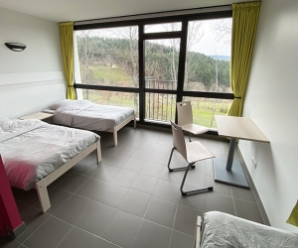

Les animateurs disposent eux aussi de chambres à deux trois, … .

**L’encadrement**

Direction: un directeur, moi-même

Animateurs: un animateur pour 8—9 jeunes

Rémunération: 50 € nets/ jour pour les anims-Bafa 50 ( !) pour les autres

Repos: 1 jour de repos par période 7 jours

**Le voyage**

• du domicile vers le lieu de départ (Paris): pris en charge par l’association. (de même que pour le retour)

• de Paris vers Annonay : train (au départ de Paris-Gare de Lyon) jusqu’à Valence puis autocar jusqu’à Annonay

(en règle générale, il y a obligation de participer au convoyage aller et retour.)

**Qualités attendues de l’animateur:**

motivé, sérieux, souriant, décontracté, responsable, respectueux, débrouillard, imaginatif, sociable, sain, non-addictif, discret, dévoué, tolérant, travailleur,……

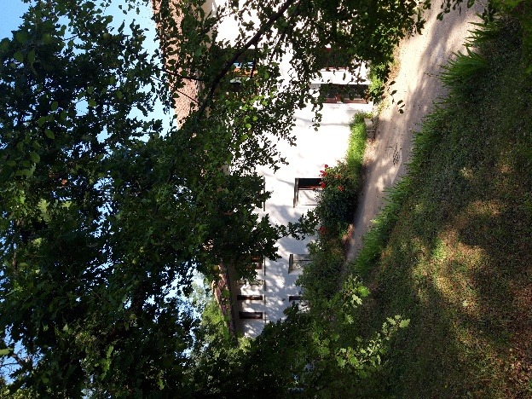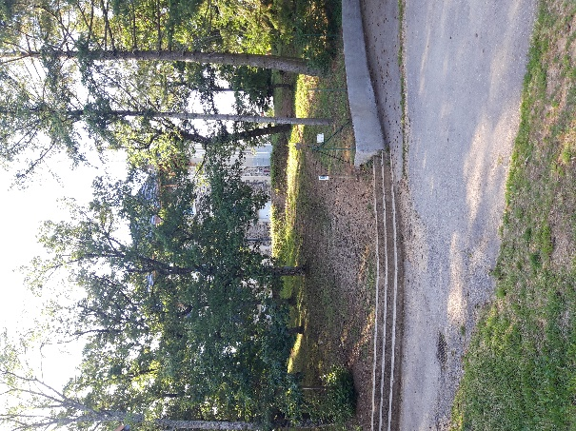

Le bâtiment dortoir en face du bâtiment dortoir, le lieu des rendez-vous